Лабораторная работа 3
Классификация видов тестирования
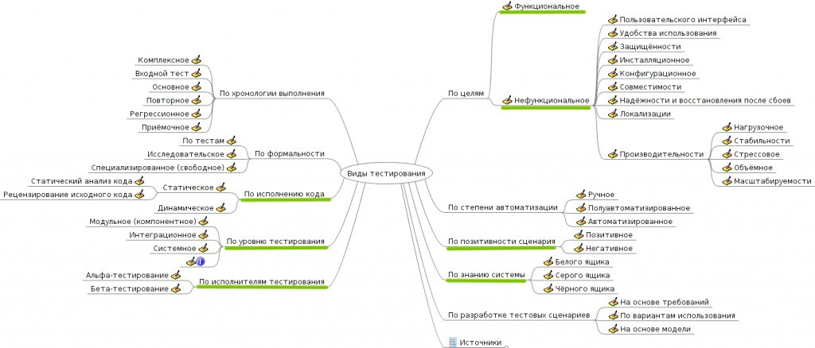

Вид тестирования | Краткое определение вида тестирования | Тестовые проверки
По уровню тестирования
Модульное | Проводится самими разработчиками, т.к. предполагает полный доступ к коду, для тестирования какого-либо одного логически выделенного и изолированного элемента (модуля) системы в коде, проверяет функциональность и ищет дефекты в частях приложения, которые доступны и могут быть протестированы по-отдельности (модули программ, объекты, классы, функции и т.д.). | Валидация e-mail: проверка корректного формата  Валидация номера телефона: проверка маски, ввод букв или неверного количества символов  Валидация пароля: минимальная длина, наличие заглавных букв, цифр и спецсимволов, запрет простых паролей
Интеграционное | Направлено на проверку корректности взаимодействия нескольких модулей, объединенных в единое целое, т.е. проверяется взаимодействие между компонентами системы после проведения компонентного тестирования. | Проверка связи между формой регистрации и базой данных (создается ли запись после успешной регистрации)  Проверка корректности передачи данных при смене пользователя (отображается ли новый профиль)  Тестирование взаимодействия поиска с базой данных (корректны ли результаты поиска)
Системное | Проверка как функциональных, так и не функциональных требований в системе в целом. При этом выявляются дефекты, такие как неверное использование ресурсов системы, непредусмотренные комбинации данных пользовательского уровня, несовместимость с окружением, непредусмотренные сценарии использования и т.д., и оцениваются характеристики качества системы — ее устойчивость, надежность, безопасность и производительность. | Проверка установки и удаления программы (ярлыки, файлы, записи в меню Пуск)  Тестирование обновления: автоматическое и ручное, сохранность пользовательских данных  Проверка корректного отображения интерфейса после смены темы
По исполнению кода
Статическое | Процесс тестирования, который проводится для верификации практически любого артефакта разработки. Например, путем анализа кода (code review). Анализ может производиться как вручную, так и с помощью специальных инструментальных средств. Целью анализа является раннее выявление ошибок и потенциальных проблем в продукте. Также к этому виду относится тестирование требований, спецификаций и прочей документации. | Code Review и анализ безопасности кода  Проверка грамматических ошибок в текстах интерфейса  Анализ кода с помощью инструментов линтинга
Динамическое | Тестирование проводится на работающей системе, т.е. с осуществлением запуска программного кода приложения. | Запуск системы и проверка корректности отображения UI (шрифты, отступы, цвета)  Проверка отображения уведомлений об ошибках при некорректном вводе данных  Тестирование работы автозаполнения в полях email, поиска и адресов доставки
По знанию системы
Белый ящик | Предполагает полный доступ к коду проекта, т.е. внутренняя структура/устройство/реализация системы известны тестировщику. | Тестирование алгоритма фильтрации поиска  Проверка корректности расчета стоимости товаров с учетом скидок  Анализ логов системы при авторизации
Серый ящик | Предполагает частичный доступ к коду проекта (комбинация White Box и Black Box методов). | Проверка корректности базы данных через SQL-запросы  Тестирование передачи данных между фронтендом и сервером  Проверка взаимодействия кэша с базой данных
Черный ящик | Тестирование, основанное на спецификации или тестирование поведения — техника тестирования, которая не предполагает доступа (полного или частичного) к системе, т.е. основывается на работе исключительно с внешним интерфейсом тестируемой системы. | Регистрация пользователя при корректном заполнении формы  Авторизация: проверка сценариев с неверным паролем или логином  Проверка работы кнопки «Добавить в избранное»
По исполнителям тестирования
Альфа-тестирование | Является ранней версией программного продукта, тестирование которой проводится внутри организации-разработчика; может быть вероятно частичное привлечение конечных пользователей. | Тестирование регистрации и входа в систему внутри команды  Проверка корректности отображения цен на товары
Бета-тестирование | Практически готовое ПО, выпускаемое для ограниченного количества пользователей, разрабатывается в первую очередь для тестирования конечными пользователями и получения отзывов клиентов о продукте для внесения соответствующих изменений. | Проверка работы поиска и сортировки товаров реальными пользователями  Оценка удобства интерфейса на основе пользовательских отзывов
По целям (Нефункциональное)
Пользовательского интерфейса | Проверка интерфейса на соответствие требованиям (размер, шрифт, цвет, consistent behavior). | Проверка единства стиля кнопок и шрифтов  Тестирование правильности цветового оформления при смене темы
Удобства использования | Метод тестирования, направленный на установление степени удобства использования, обучаемости, понятности и привлекательности для пользователей разрабатываемого продукта в контексте заданных условий. Состоит из: UX — что испытывает пользователь во время использования цифрового продукта, и UI — инструмент, позволяющий осуществлять интеракцию «пользователь — веб-ресурс». | Достаточно ли места между элементами или они расположены слишком плотно  Корректно ли сгруппированы объекты на страниц
Защищённости | Стратегия тестирования, используемая для проверки безопасности системы, а также для анализа рисков, связанных с обеспечением целостного подхода к защите приложения, атак хакеров, вирусов, несанкционированного доступа к конфиденциальным данным | Проверка, могут ли пользователи получить доступ к чужим бронированиям и данным  Подтверждение личности перед изменением важных данных
Инсталляционное | Направленно на проверку успешной установки и настройки, а также обновления или удаления приложения. | Проверка запуска программы после установки  Проверка удаления программы (файлы, ярлыки, записи в реестре)
Конфигурационное | Направленный на проверку работы программного обеспечения при различных конфигурациях системы (заявленных платформах, поддерживаемых драйверах, при различных конфигурациях компьютеров и т.д.) | Тестирование работы программы на разных ОС  Проверка корректности отображения интерфейса в разных браузерах
Надежность и восстановление | Проверяет тестируемый продукт с точки зрения способности противостоять и успешно восстанавливаться, т.е. обеспечивать сохранность и целостность данных, после возможных сбоев, возникших в связи с ошибками программного обеспечения, отказами оборудования или проблемами связи (например, отказ сети). | Проверка возможности восстановления данных после сбоя  Проверка стабильности работы при многократном обновлении страницы
Локализации | Проверка адаптации программного обеспечения для определенной аудитории в соответствии с ее культурными особенностями. | Проверка корректного перевода интерфейса  Тестирование отображения валютных символов
Производительности | Определение стабильности и потребления ресурсов в условиях различных сценариев использования и нагрузок. | Проверка скорости загрузки страниц при высокой нагрузке  Тестирование работы системы при одновременной регистрации множества пользователей
По целям (Функциональное) | Рассматривает заранее указанное поведение и основывается на анализе спецификации компонента или системы в целом, т.е. проверяется корректность работы функциональности приложения. | Корректность результатов поиска  Проверка фильтрации и сортировки товаров  Работа с аккаунтом  Авторизация с правильными и неправильными данными  Проверка смены пользователя и отображения его профиля  Корректность отображения статусов брони (ожидание, подтверждено, отменено)  Возможность отмены заказа до его подтверждения аптекой  Может ли менеджер создавать новые аптеки  Может ли менеджер назначать роли пользователям  Обычный пользователь не может получить доступ к административному интерфейсу
По позитивности сценария
Позитивное | Использует только корректные данные и проверяет, что приложение правильно выполнило вызываемую функцию. | Регистрация нового пользователя с валидными данными.  Вход в аккаунт с правильным логином и паролем.  Поиск товара по точному названию (отображение корректных результатов).  Добавление товара в «Избранное» и сохранение списка после выхода из аккаунта.  Оформление заказа и успешное подтверждение бронирования.  Корректное удаление программы (удалены файлы, ярлыки, записи в реестре).  Смена темы оформления и корректное изменение цветов интерфейса.  Отображение уведомления при успешном обновлении профиля.
Негативное | Оперирует как корректными так и некорректными данными (минимум 1 некорректный параметр) и ставит целью проверку исключительных ситуаций; при таком тестировании часто выполняются некорректные операции. | Попытка регистрации без заполнения обязательных полей.  Вход с корректным логином, но неправильным паролем.  Вход с корректным паролем, но несуществующим логином.  Ввод даты рождения, не соответствующей допустимому возрастному диапазону.  Ввод e-mail с некорректным форматом (например, без @).  Ввод номера телефона с буквами или неверным количеством цифр.  Попытка ввести пароль, который не соответствует требованиям безопасности (короткий, без спецсимволов).  Попытка оформить заказ без выбора товара.  Проверка работы поиска с несуществующими товарами (отображается сообщение «Ничего не найдено»).  Пользователь без прав администратора пытается изменить роли других пользователей.  Попытка получить доступ к личным данным другого пользователя.

